Pielikums 1

Pie Ādažu novada pašvaldības domes sēdes 28.09.2023 lēmuma

**“Par piederības sakārtošanu garāžu ēkai Pirmā iela 44B, Ādažos”**

Attēls 1. Plānotais Attekas un Pirmās ielas savienojums Ādažu novada teritorijas plānojuma funkcionālā zonējuma kartē

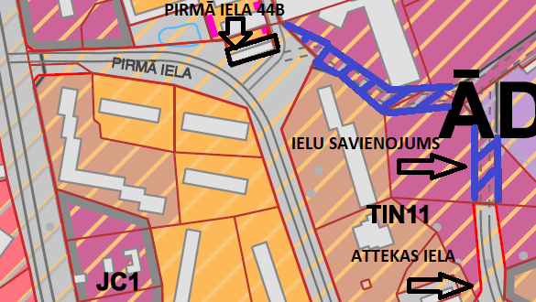

Attēls 2. Plānotais Attekas un Pirmās ielas savienojums, Valsts zemes dienesta kadastra kartes fragments

